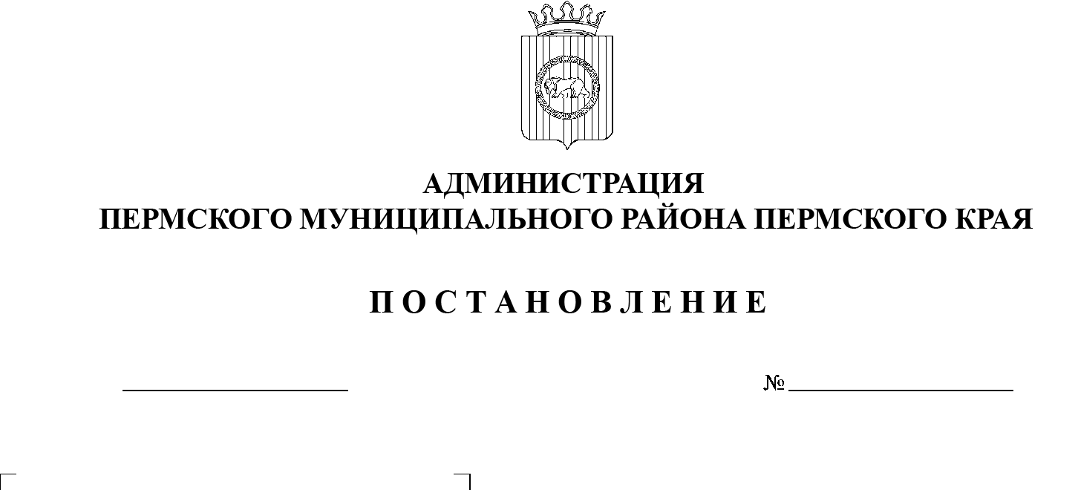
СЭД-2021-299-01-01-05.С-382
О переводе функционирования органов управления и сил муниципального звена территориальной подсистемы единой государственной системы предупреждения и ликвидации чрезвычайных ситуаций Пермского муниципального района в режим повседневной деятельности

28.07.2021

В соответствии с Федеральным законом от 21.12.1994 № 68-ФЗ «О защите населения и территорий от чрезвычайных ситуаций природного и техногенного характера», пунктом 21 части 1 статьи 15 Федерального закона от 06.10.2013 № 131-ФЗ «Об общих принципах организации местного самоуправления в Российской Федерации», в связи с ликвидацией чрезвычайной ситуации, связанной с гибелью и повреждением посевов сельскохозяйственных культур в мае – июне 2021 г.,
администрация Пермского муниципального района ПОСТАНОВЛЯЕТ:
1. Функционирование органов управления и сил муниципального звена территориальной подсистемы единой государственной системы предупреждения и ликвидации чрезвычайных ситуаций Пермского муниципального района в режиме «Чрезвычайная ситуация», введенном постановлением администрации Пермского муниципального района от 27 июля 2021 г. № СЭД-2021-299-01-01-05.С-381 «О переводе органов управления и сил муниципального звена территориальной подсистемы единой государственной системы предупреждения и ликвидации чрезвычайных ситуаций Пермского муниципального района в режим «Чрезвычайная ситуация», отменить.
2. Перевести с 28 июля 2021 г. функционирование органов управления и сил муниципального звена территориальной подсистемы единой государственной системы предупреждения и ликвидации чрезвычайных ситуаций Пермского муниципального района в режим повседневной деятельности.
3. Настоящее постановление вступает в силу со дня его подписания.
4. Настоящее постановление разместить на официальном сайте Пермского муниципального района www.permraion.ru.
5. Контроль за исполнением настоящего постановления возложить на и.о. заместителя главы администрации Пермского муниципального района, руководителя аппарата администрации Пермского муниципального района.
Глава муниципального района В.Ю. Цветов

